Merkblatt: Welcher Diagrammtyp eignet sich für welche Information?
Bei der Auswahl eines Diagrammtyps muss stets beachtet werden, was mit dem Diagramm dargestellt werden soll.
Überblick wichtiger Diagrammtypen
Diagrammtyp | Einsatzmöglichkeit | Beispiele zur Anwendung
Kreis-/  Tortendiagramm  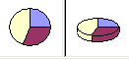 | - Darstellung von Anteilen an einer Gesamtheit  - Relative Zahlen (Prozentwerte) | - Sitzverteilung bei politischen Wahlen  - Zusammensetzung Haushaltskosten
Säulendiagramm  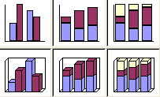 | - Darstellung von Häufigkeiten (absolute Zahlen)  - Darstellung von wenigen Größen im Vergleich zu deren Entwicklung  - Schwankungen, Trendverläufe und Vergleiche | - Vergleich der Wählerstimmen einzelner Parteien  - Vergleich der Umsatzentwicklung zweier Produkte
Linien-/  Kurvendiagramm  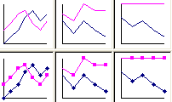 | - Darstellung von Veränderungen und Entwicklungen in einem Zeitraum  - Darstellung von vielen Daten  - Zeitabhängige Verläufe und Trends | - Preisentwicklung  - Entwicklung der Schülerzahlen  - Entwicklung von Besucherzahlen  - Umsatzentwicklung
Balkendiagramm  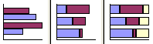 | - Darstellungen von Vergleichen und Rangfolgen zu einem bestimmten Zeitpunkt  - Darstellung von langen und vielen Datenreihen  - Weniger geeignet für Zeitreihen, da die Anordnung untereinander ist | - Rangfolge bei Wettbewerbern  - Art der Konsumausgaben deutscher Verbraucher  - Die größten Unternehmen nach Umsatz

Hinweis:
Bei der Erstellung eines Diagramms ist auf Folgendes zu achten
- Aussagefähigkeit der Darstellung
- Anschaulichkeit, Übersichtlichkeit, Sauberkeit
- Klare Beschriftung (Überschrift, Achsen, Legende, Kategorien)

Screenshots: „Nutzung und Genehmigung von Microsoft“

